Отчет о лабораторной работе
Лабораторная работа №8
Калашникова Дарья
Содержание

1 Цель работы
Освоить на практике применение режима однократного гаммирования на примере кодирования различных исходных текстов одним ключом

2 Выполнение лабораторной работы
Для начала откроем терминал и создадим два файла с текстом который указан в лабораторной работе
Рис. 1: Открытие
После чего просматриваем содержимого в hex
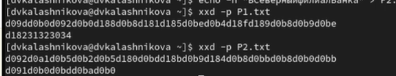
Рис. 2: Просмотр
Далее создаем бинарный ключ
Рис. 3: Ключ
Затем мы копируем два файла в бинарные
Рис. 4: Копирование
После чего шифруем в XOR первое сообщение и второе в шифрование XOR
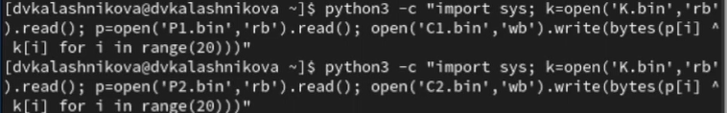
Рис. 5: Шифрование
Затем выводим зашифрованные данные
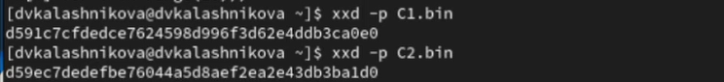
Рис. 6: Вывод
Далее делаем XOR двух шифротекстов P1 или P2 и восстановление P2 из предположения, что известен P1
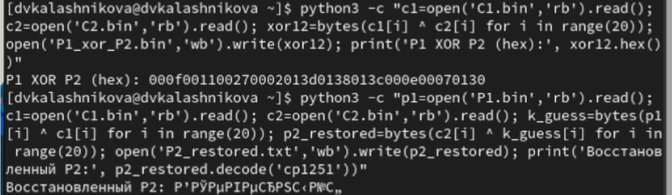
Рис. 7: Восстановление
И проверяем результат
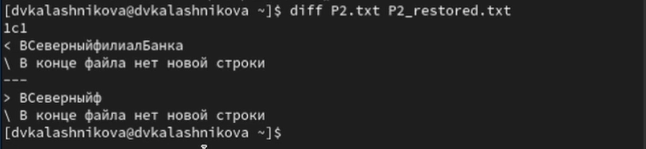
Рис. 8: Проверка

3 Выводы
В результате выполнения лабораторной работы я освоила на практике применение режима однократного гаммирования на примере кодирования различных исходных текстов одним ключом

